
血管介入类医用耗材省际联盟集中带量采购产品信息维护
操作手册
2024年10月21日

目 录
1. 使用说明 3
2. 产品信息维护 7
2.1. 资质管理 7
2.2. 捏合与报名 10

使用说明
河北省药品和医用耗材招采管理子系统建议使用谷歌浏览器(Google Chrome)或IE11浏览器，安装CA客户端后登陆，以保证完全兼容。
申报企业请点击河北省医疗保障局(http://ylbzj.hebei.gov.cn)
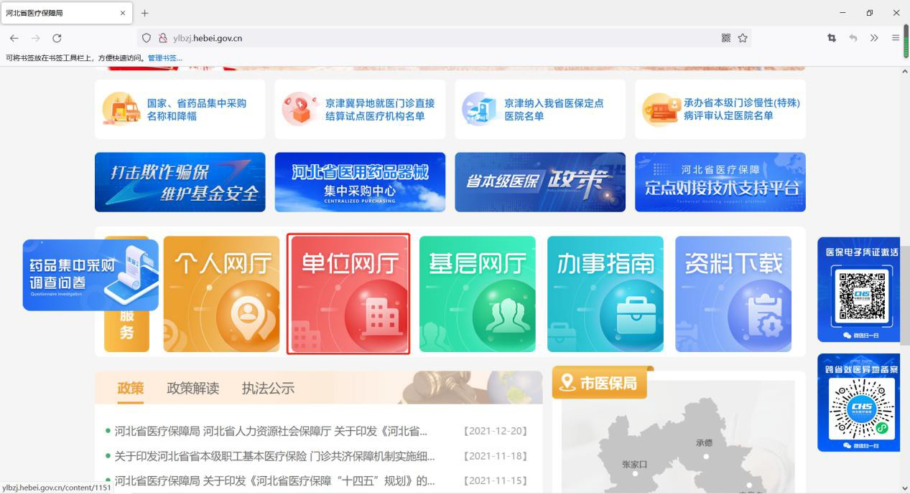
- 滑至如下界面点击单位网厅，弹出如下界面点击单位网厅登录
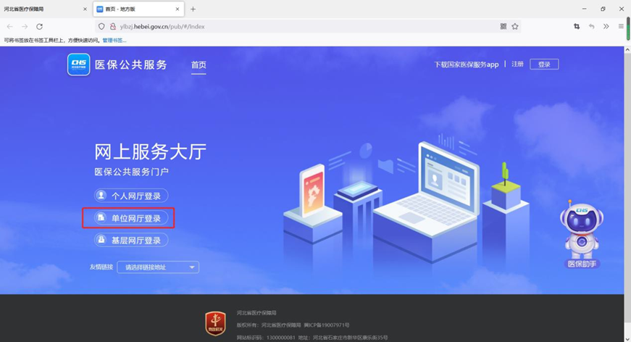
- 出现如下界面，点击下图红框处使用CA或账号密码登录招采管理子系统
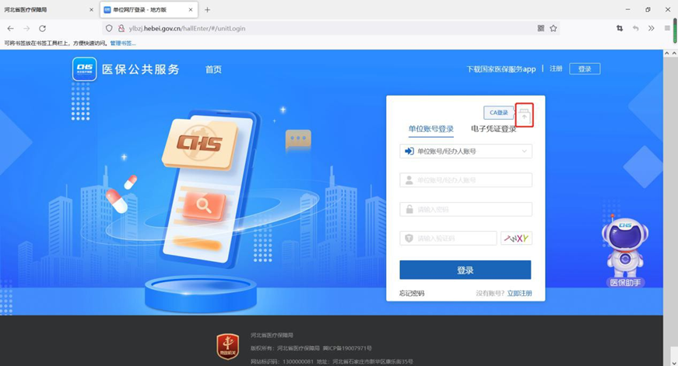

- 如使用CA点击登录时，弹出“请输入PIN码”，请输入CA密码点击“确认”，若不成功可按照系统“帮助文档”《河北医保公共服务单位网厅招采企业用户注册及企业角色认证操作说明》（2023年7月28日），“重置PIN码章节”进行重置PIN码，再使用新的PIN码登录
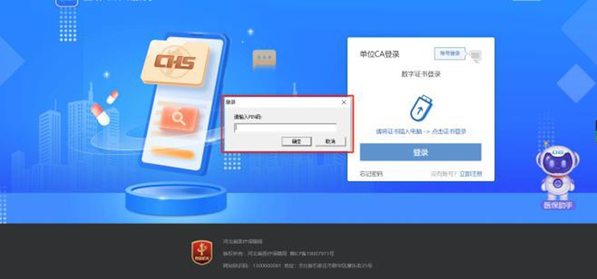
- 登录后可查看单位账号信息，如下图
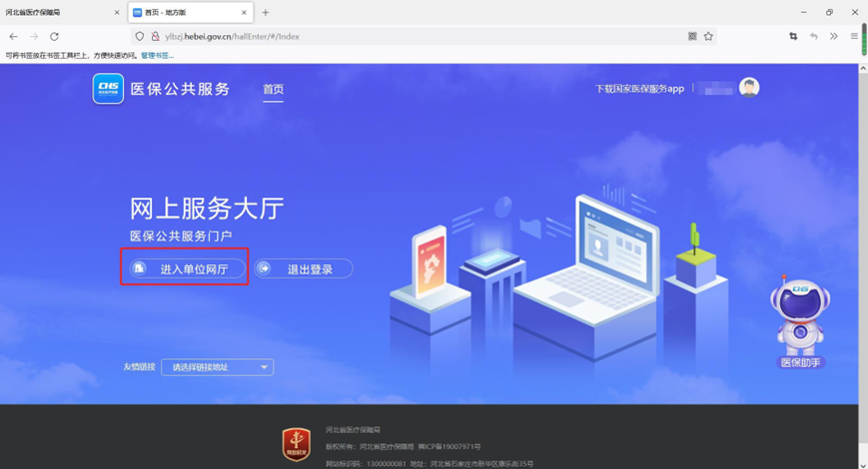
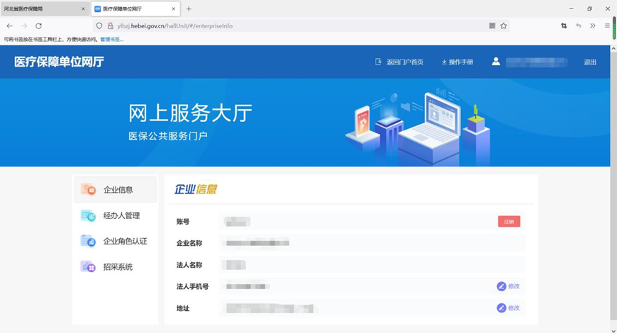
- 登录后，点击进入招采系统，如下图
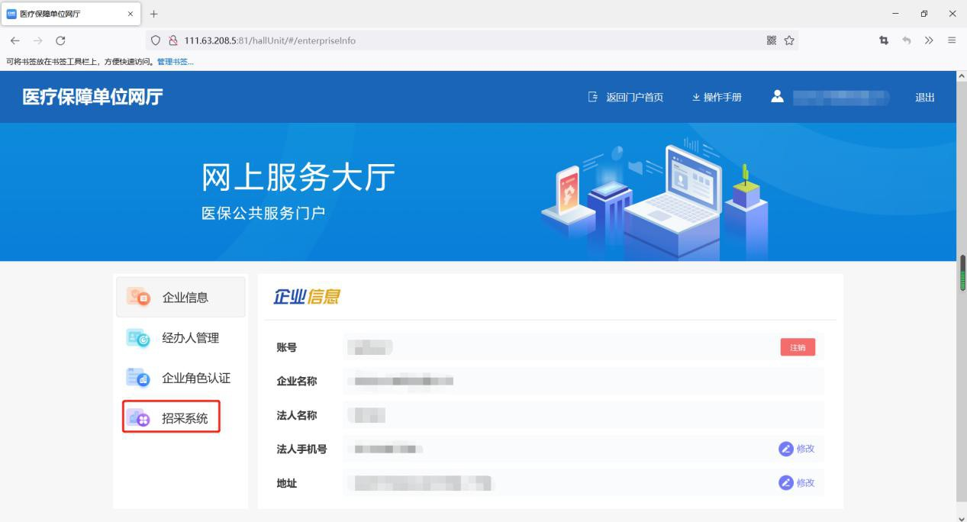

产品信息维护

资质管理
2.1.1进入药品和医用耗材招采管理子系统，选择“耗材挂网管理”如下
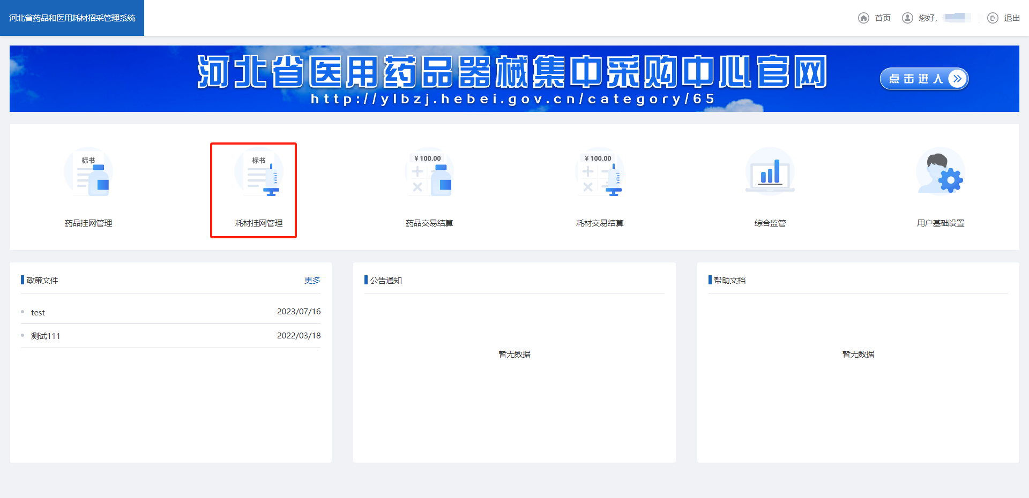

2.1.2选择【耗材挂网管理】-【资质库管理】-【注册证管理】完善注册证信息。
- 有医保医用耗材分类编码注册证。
申报企业可点击“注册证管理”→“产品关联”，选择对应的注册证，补充相应资质材料后提交审核。注册证审核通过后，规格型号将自动通过，可直接使用，无须操作。
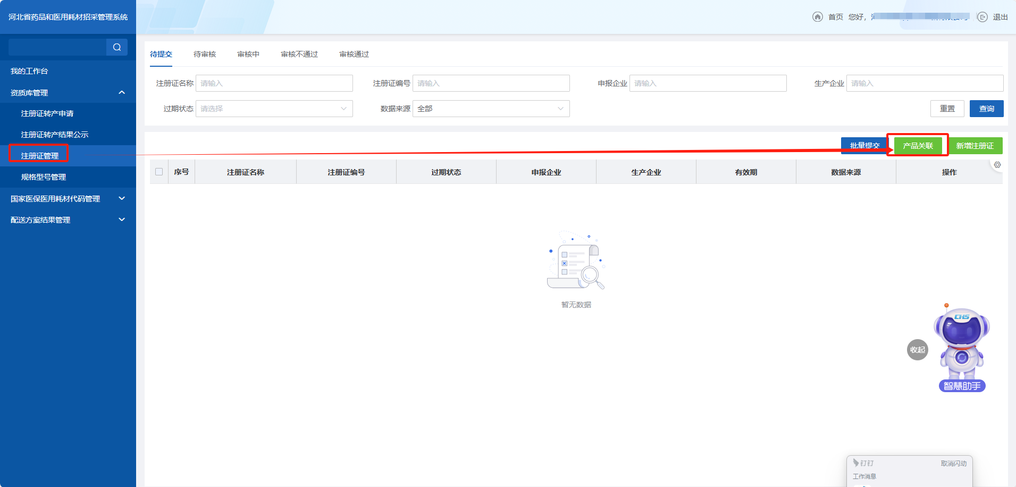
新增数据
- 无医保医用耗材分类代码的注册证
无医保医用耗材分类代码的注册证，申报企业需在招采管理子系统点击“注册证管理”→“新增注册证”进行申报。新增注册证须先选择管理类别，按照要求填写注册证号和其他信息，并提交对应资质。已下发医保代码的注册证不可新增，须使用国家下发数据进行申报。
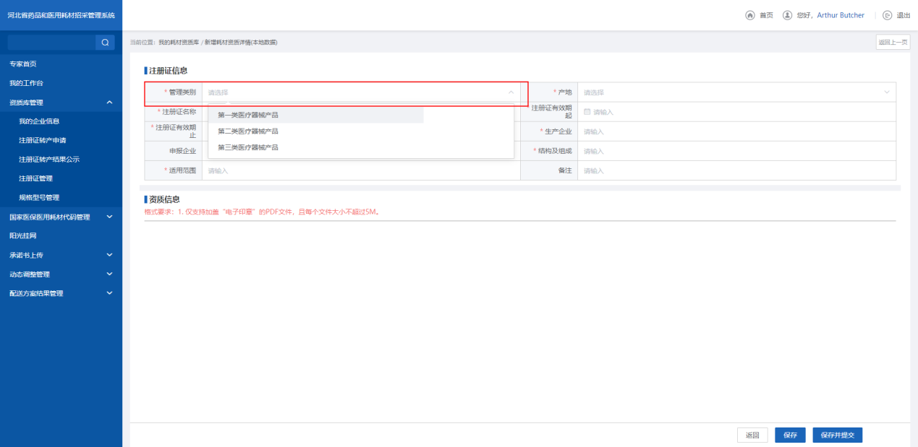
规格型号申报。注册证审核通过后，申报企业需在“新增规格”新增产品规格型号。
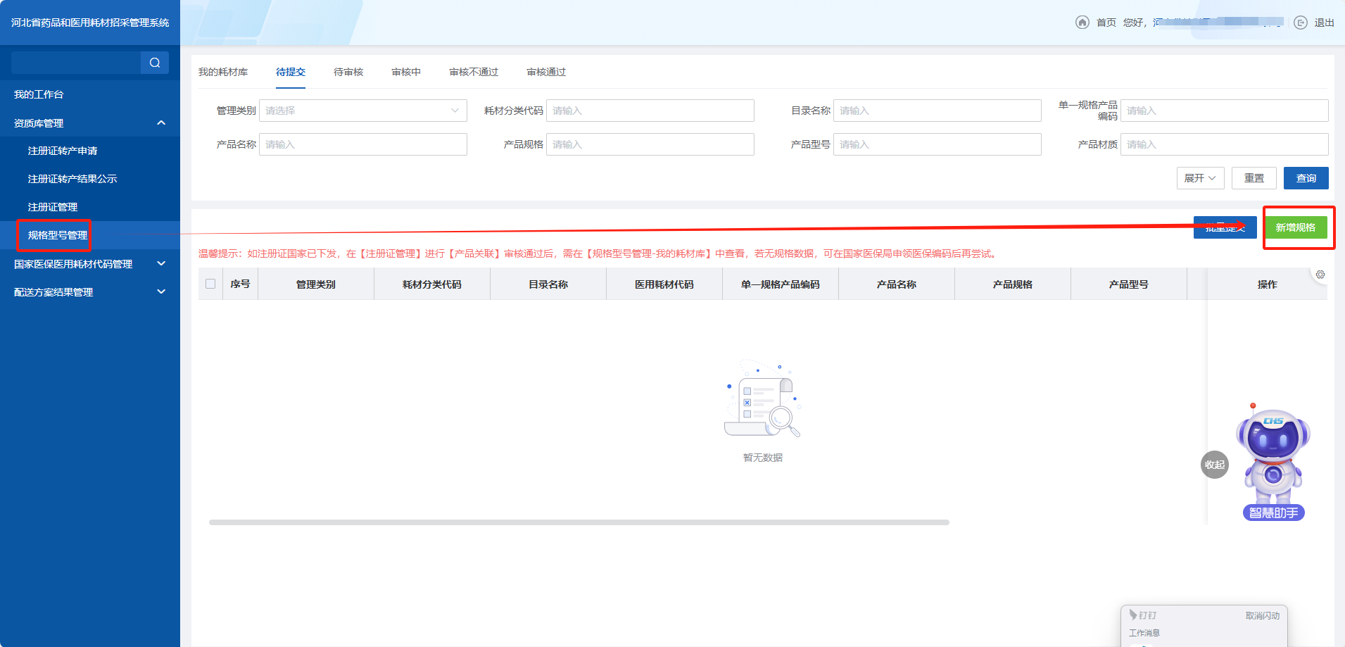
点击选择注册证后，填写对应的产品信息即可。
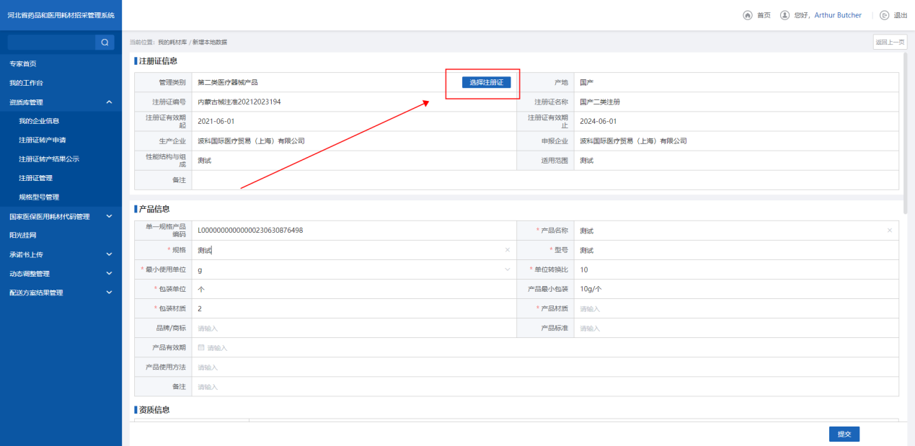
④【提交】在待审核页签中等待审核通过
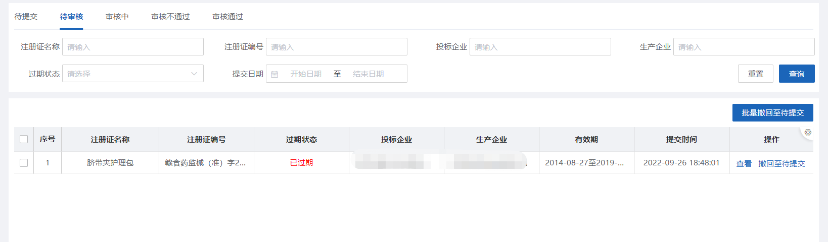

捏合与报名
2.2.1产品捏合
①选择【耗材招标管理】-【我的工作台】，点击【进入】按钮，选择对应项目名称，点击“进入”。
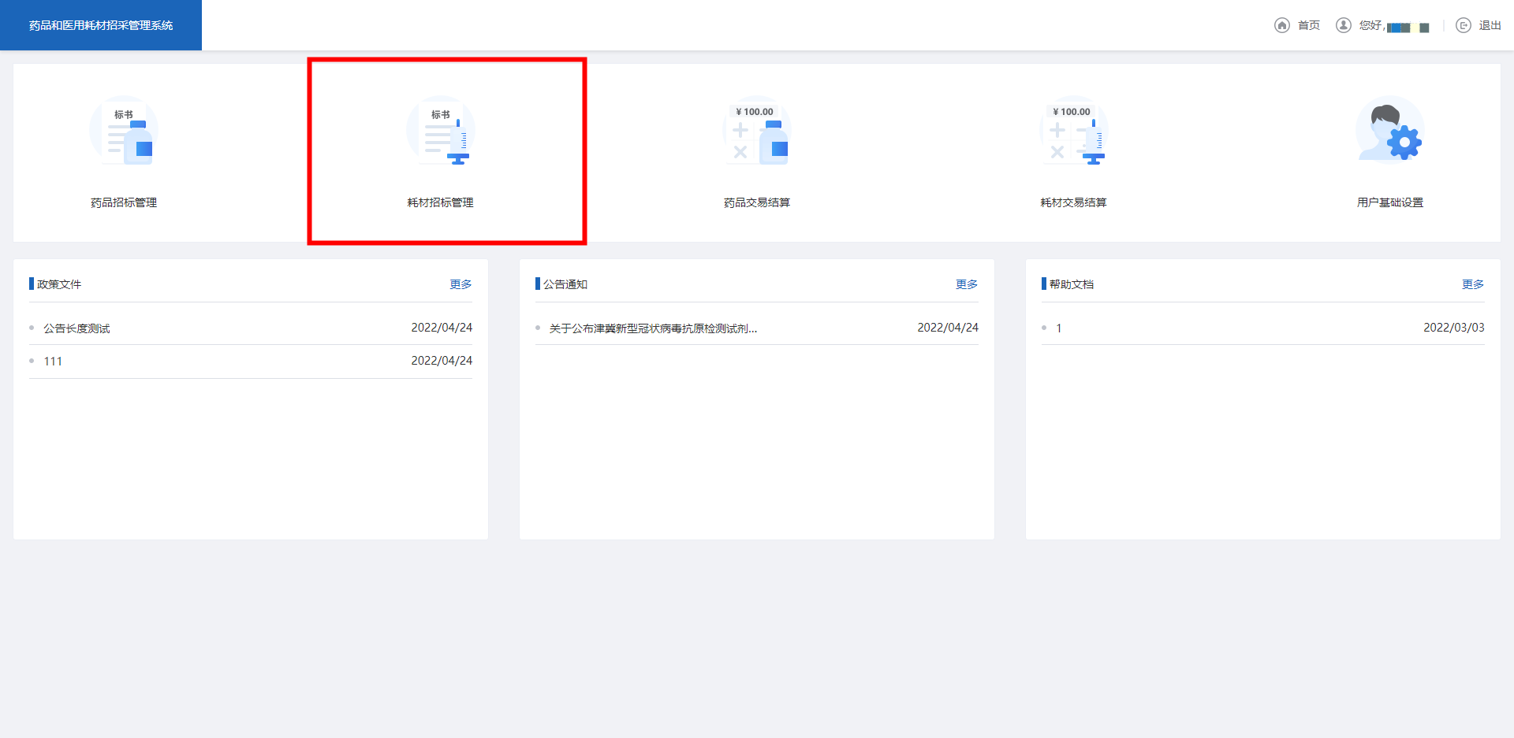
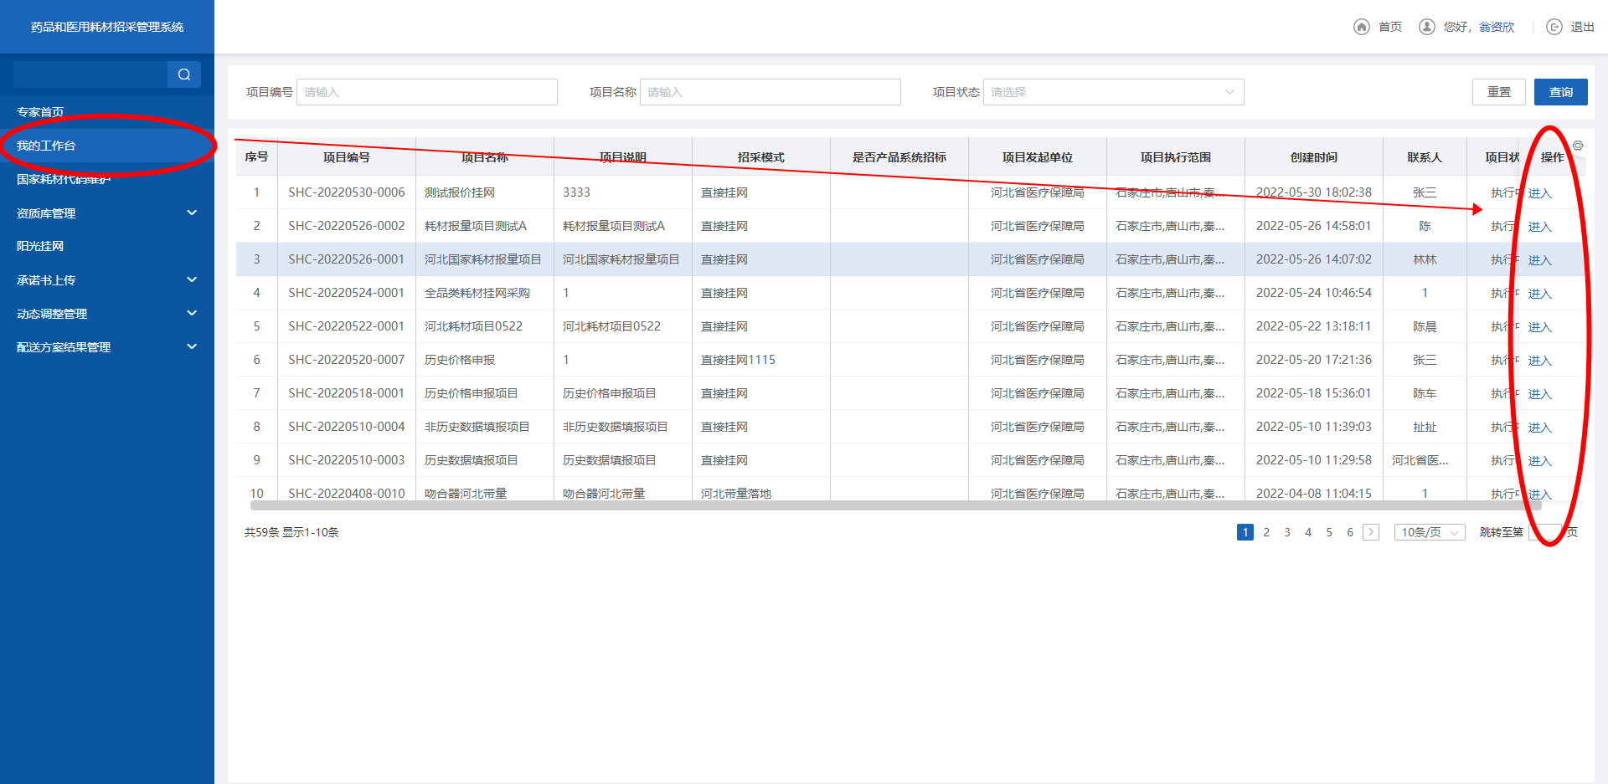

②点击【选择产品】，拉取【我的耗材库】审核通过的规格至捏合列表，“选择注册证”点击“批量单独捏合”即可。
注：本项目只支持批量单独捏合，即每个捏合产品都有且仅有一个单规格组成，所有规格须在捏合后方参与后续项目流程。
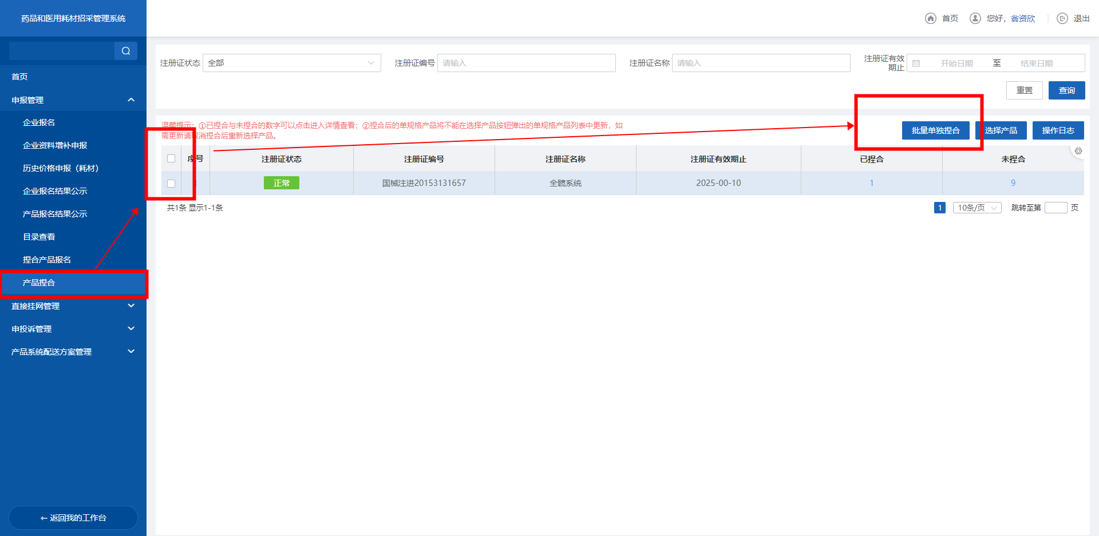
2.2.2产品报名
点击【产品报名】，选择需要报名的产品选择【选择采购目录】，再点击【提交】。
